admin@iZ2vcgcodoq8a1djl7ng9tZ:/etc$ ll
total 1000
drwxr-xr-x 119 root root 4096 Mar 27 17:03 ./
drwxr-xr-x 24 root root 4096 Mar 27 10:22 ../
-rw-r--r-- 1 root root 3444 Jul 6 2023 adduser.conf
-rw-r--r-- 1 root root 16 Jul 2 2025 adjtime
drwxr-xr-x 2 root root 4096 Mar 27 10:40 alternatives/
drwxr-xr-x 3 root root 4096 Jul 2 2025 apache2/

1.第一个字母表示这个是目录还是文件还是链接文档等
- 当为 d 则是目录
- 当为 - 则是文件；
- 若是 l 则表示为链接文档(link file)；
- 若是 b 则表示为装置文件里面的可供储存的接口设备(可随机存取装置)；
- 若是 c 则表示为装置文件里面的串行端口设备，例如键盘、鼠标(一次性读取装置)。

2. 接下来的字符中，以三个为一组，且均为 rwx 的三个参数的组合。其中， r 代表可读(read)、 w 代表可写(write)、 x 代表可执行(execute)

3．每个文件的属性由左边第一部分的 10 个字符来确定
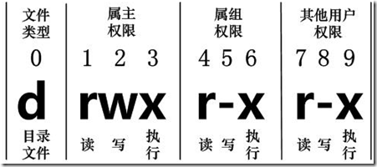
从左至右用 0-9 这些数字来表示。
第 0 位确定文件类型，第 1-3 位确定属主（该文件的所有者）拥有该文件的权限。
第4-6位确定属组（所有者的同组用户）拥有该文件的权限，第7-9位确定其他用户拥有该文件的权限。

4. 在Linux系统中，用户是按组分类的，一个用户属于一个或多个组。

